институт ОБЩЕСТВЕННОГО МНЕНИЯ «квалитас»


394036, г. Воронеж, пр. Революции, д. 44, к. 14
тел.: (473) 251-20-75, 251-90-75
E-mail: office@qualitas.ru
Internet: http://www.qualitas.ru
ИНН 3666065119
Расчётный счёт № 40702810613400101661 ЦЧ банк СБ РФ г. Воронеж

ЕЖЕМЕСЯЧНЫЙ БЮЛЛЕТЕНЬ
СОЦИОЛОГИЧЕСКИХ СООБЩЕНИЙ
ПО г. ВОРОНЕЖУ

№ 2021-05 (281)

При использовании информации ссылка на Институт
общественного мнения «Квалитас» обязательна.
В этом выпуске:

1 раздел: ОЦЕНКА СОЦИАЛЬНО-ПОЛИТИЧЕСКОЙ СИТУАЦИИ
В ВОРОНЕЖСКОЙ ОБЛАСТИ (ОБЛАСТНОЙ ОПРОС)
- Если говорить в целом, Вы довольны или не довольны положением дел в Воронежской области?
- Как Вам кажется, в целом ситуация в Воронежской области сейчас улучшается, ухудшается или практически не меняется?
- Скажите, пожалуйста, Вы доверяете или не доверяете В. Путину?
- Скажите, пожалуйста, Вы доверяете или не доверяете А. Гусеву?
- Знаете ли Вы, что в сентябре 2021 г. пройдут выборы в Государственную Думу РФ?
- Планируете ли Вы принять участие в этих выборах?

2 раздел: ЕСТЬ ЛИ ЧЕСТНЫЕ ЛЮДИ ВО ВЛАСТИ?
- Часто можно услышать выражение, что «политика – грязное дело». В какой степени Вы согласны или не согласны с таким утверждением?
- Часто можно услышать выражение, что честных людей во власти нет. В какой степени Вы согласны или не согласны с таким утверждением?
- Назовите, пожалуйста, фамилию политика, в чьей честности Вы не сомневаетесь

3 раздел: ИНСТИТУТ СЕМЬИ В РЕАЛИЯХ СЕГОДНЯШНЕГО ДНЯ
- Продолжите фразу: «для меня семья – это прежде всего...»
- Как Вы относитесь к межнациональным бракам?
- Согласны ли Вы с утверждением, что современное российское общество переживает кризис семьи?

4 раздел: КАКИЕ МЫ?
- Как Вам кажется, в Воронеже живут в большинстве своём добрые, отзывчивые люди или жесткие, малоприветливые?

5 раздел: МЕСТНЫЕ БРЕНДЫ. ВОРОНЕЖЦЫ ДЕЛАЮТ ВЫБОР (ЧАСТЬ III)
- Выберите, пожалуйста, из двух предложенных брендов (названий торговых марок) один, который для Вас наиболее предпочтителен:
– «Моё-Online!» - «Блокнот-Воронеж»
– Канал «Губерния» - Воронежская ГТРК на канале «Россия 1»
– Памятник "Котёнок с улицы Лизюкова" - памятник "Белый Бим чёрное ухо"
– «Губернские новости» на канале "Губерния" – «Вести-Воронеж» на канале "Россия 1"

Редколлегия:

Н.А. Романович (главный редактор)
Ю.В. Митрофанов (редактор)
Ю.А. Дедова (руководитель полевого исследования)

опрос проведен:

Раздел 1:
– 18 – 21 мая 2021 г., всего опрошено 1600 человек;
– метод: телефонное интервью;
– выборка репрезентативна для населения Воронежской области старше 18 лет по полу и возрасту.

Разделы 2, 3, 4, 5:
– 18 – 21 мая 2021 г., всего опрошено 600 человек;
– метод: телефонное интервью;
– выборка репрезентативна для населения г. Воронежа старше 18 лет по полу и возрасту.

ИНСТИТУТ ОБЩЕСТВЕННОГО МНЕНИЯ «квалитас». тел.: (473) 251-90-75, 251-20-75

Опрос проведён ИОМ "Квалитас" 18 – 21 мая 2021 года методом телефонного интервью.
Выборка репрезентативна для населения Воронежской области старше 18 лет по полу и возрасту.
Опрошено 1600 человек.

1 раздел: ОЦЕНКА СОЦИАЛЬНО-ПОЛИТИЧЕСКОЙ СИТУАЦИИ В ВОРОНЕЖСКОЙ ОБЛАСТИ

Если говорить в целом, Вы довольны или не довольны положением дел в Воронежской области?
Таблица 1
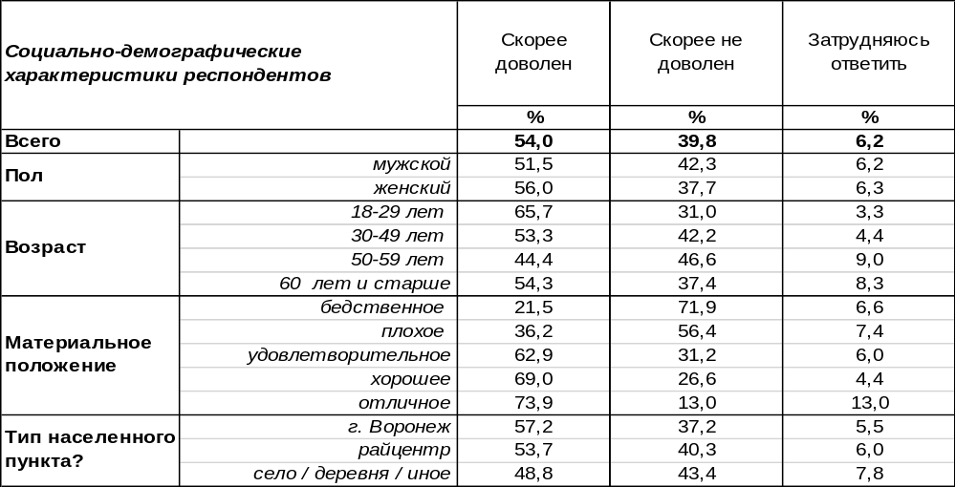
(Примечание: распределение ответов респондентов по строке составляет 100%)
Сегодня большинство жителей Воронежской области (54%) удовлетворены текущим положением дел. Среди молодежи число положительных ответов поднимается до 66%. Чувство удовлетворенности положением дел в Воронежской области главным образом зависит от уровня благосостояния самого респондента. Удовлетворенность возрастает от 22% среди людей с бедственным материальным положением до 74% среди самых состоятельных граждан. Жители областного центра (57%) чаще довольны положением дел, чем жители сельской местности (49%).
В то же время 40% опрошенных не удовлетворены состоянием дел в регионе. Среди самых бедных респондентов это число подскакивает до 72%. Жители сел чаще (43%), чем воронежцы (37%) жалуются на положение дел в области.
Сравним ответы респондентов сегодня и в мае прошлого года (05.2020).

Если говорить в целом, Вы довольны или не довольны положением дел в Воронежской области?

В итоге очевидно, что удовлетворенность жителей Воронежской области текущим положением дел за прошедший год практически не изменилась.
ИНСТИТУТ ОБЩЕСТВЕННОГО МНЕНИЯ «квалитас». тел.: (473) 251-90-75, 251-20-75
Опрос проведён ИОМ "Квалитас" 18 – 21 мая 2021 года методом телефонного интервью.
Выборка репрезентативна для населения Воронежской области старше 18 лет по полу и возрасту.
Опрошено 1600 человек.

Как Вам кажется, в целом ситуация в Воронежской области сейчас улучшается, ухудшается или практически не меняется?
Таблица 2
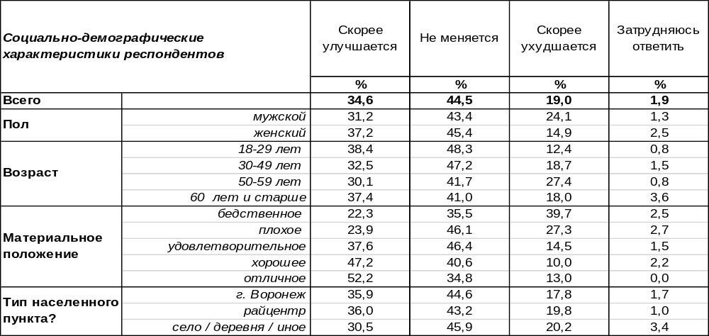
(Примечание: распределение ответов респондентов по строке составляет 100%)
Почти половина населения Воронежской области не усматривает никакой динамики в состоянии региона (45%). Мнения прочих жителей разделились: часть из них (35%) считает, что положение улучшается, а другая часть тревожится об ухудшении дел в области (19%). Чем богаче респонденты, тем чаще они свидетельствовали об улучшении ситуации: от 22% среди неимущих до 52% среди состоятельных граждан. Горожане отмечали положительные сдвиги чаще (36%), чем сельское население (31%).
Чем беднее респонденты, тем пессимистичнее они оценивают происходящие в регионе изменения. Среди самых бедных до 40% опрошенных жалуются на ухудшение ситуации. Мужчины в полтора раза чаще женщин (24/15) сетуют на то, что область катится под откос.
Сравним оценки ситуации жителями Воронежской области сегодня и год назад (аналогичный опрос проводился в мае 2020 года).

Как Вам кажется, в целом ситуация в Воронежской области сейчас улучшается,
ухудшается или практически не меняется?

За прошедший год жители Воронежской области чаще стали говорить об улучшении ситуации в регионе (35%), чем годом ранее (28%).
ИНСТИТУТ ОБЩЕСТВЕННОГО МНЕНИЯ «квалитас». тел.: (473) 251-90-75, 251-20-75
Опрос проведён ИОМ "Квалитас" 18 – 21 мая 2021 года методом телефонного интервью.
Выборка репрезентативна для населения Воронежской области старше 18 лет по полу и возрасту.
Опрошено 1600 человек.

Скажите, пожалуйста, Вы доверяете или не доверяете В. Путину?
Таблица 3
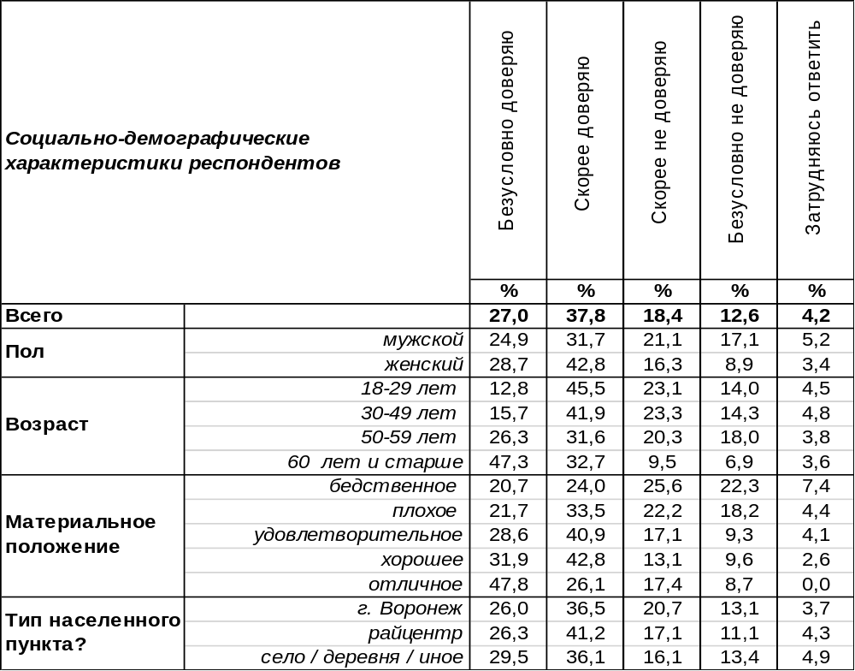
(Примечание: распределение ответов респондентов по строке составляет 100%)
В общей сложности 65% жителей Воронежской области доверяют Владимиру Путину. Среди пожилых людей этот показатель возрастает до 80%, среди самых богатых – до 74%. Планка доверия В.Путину среди жителей Воронежа чуть ниже по сравнению с прочими городами и селами.
В той или иной степени не доверяют Президенту РФ 31% населения области. Прежде всего это самозанятые граждане, фрилансеры (54%). По мере понижения уровня дохода показатель недоверия к главе государства поднимается от 26% среди состоятельных респондентов до 48% среди самых бедных.
Как изменилось отношение жителей Воронежской области к В.В.Путину за последний год? Сравним сегодняшние результаты с данными опроса, проходившего в мае 2020 года.

Скажите, пожалуйста, Вы доверяете или не доверяете В. Путину?

Следует констатировать, что за прошедший год отношение населения Воронежской области к Президенту РФ ничуть не изменилось.
ИНСТИТУТ ОБЩЕСТВЕННОГО МНЕНИЯ «квалитас». тел.: (473) 251-90-75, 251-20-75
Опрос проведён ИОМ "Квалитас" 18 – 21 мая 2021 года методом телефонного интервью.
Выборка репрезентативна для населения Воронежской области старше 18 лет по полу и возрасту.
Опрошено 1600 человек.

Скажите, пожалуйста, Вы доверяете или не доверяете А. Гусеву?
Таблица 4
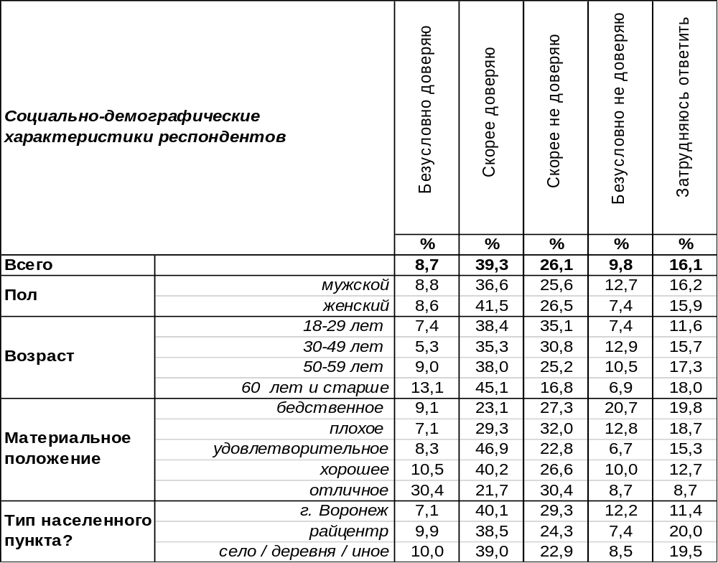
(Примечание: распределение ответов респондентов по строке составляет 100%)
В целом 48% жителей Воронежской области доверяют Александру Гусеву. Среди пожилых респондентов это число подпрыгивает до 58%. Доверие к губернатору растет по мере повышения уровня дохода от 32% среди самых бедных до 52% среди самых богатых.
В той или иной степени не доверяют Александру Викторовичу 36% жителей области. Среди неимущих граждан планка недоверия подскакивает до 48%. В областном центре не доверяют главе региона чаще (42%), чем в селах Воронежской области (31%).
Как изменился уровень доверия к губернатору за последний год? Сравним с результатами опроса в мае 2020 года.
Скажите, пожалуйста, Вы доверяете или не доверяете А. Гусеву?

Результаты двух опросов свидетельствуют о том, что отношение жителей Воронежской области к своему губернатору не претерпело особых изменений за прошедший год.
ИНСТИТУТ ОБЩЕСТВЕННОГО МНЕНИЯ «квалитас». тел.: (473) 251-90-75, 251-20-75
Опрос проведён ИОМ "Квалитас" 18 – 21 мая 2021 года методом телефонного интервью.
Выборка репрезентативна для населения Воронежской области старше 18 лет по полу и возрасту.
Опрошено 1600 человек.

Знаете ли Вы, что в сентябре 2021 г. пройдут выборы в Государственную Думу РФ?
Таблица 5
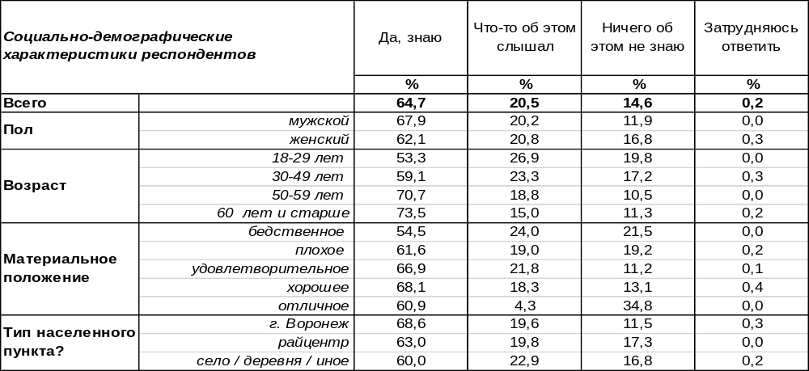
(Примечание: распределение ответов респондентов по строке составляет 100%)
Большинство жителей Воронежской области (65%) хорошо осведомлены о том, что в сентябре 2021 года ожидаются выборы в Государственную Думу РФ. Еще 21% опрошенных хотя бы слышали об этом краем уха, в то время как 15% населения впервые услышали об этом только во время опроса. Чем крупнее населенный пункт, тем выше осведомленность его жителей о предстоящих выборах. Если среди населения областного центра 69% знают о выборах, то среди селян – 60%.
В мае 2020 года мы тоже задавали жителям области вопрос о том, знают ли они о предстоящих выборах в сентябре 2020 года. Но тогда это были выборы в Воронежскую областную Думу. Интересно, если ли разница в осведомленности населения о выборах законодательных органов власти разных уровней? Сравним ответы жителей области сегодня и в мае 2020 года.

Знаете ли Вы, что в сентябре (2020 г.) 2021 г. пройдут выборы в (Воронежскую областную Думу) Государственную Думу РФ?

Согласно результатам опросов, осведомленность населения о выборах в Государственную Думу (65%) в два раза превышает осведомленность о выборах в Воронежскую областную Думу (32%). Заметим, что замеры проводились за одинаковые периоды до начала выборов. Выходит, интерес к федеральным выборам выше, чем к выборам местного значения. Хотя, казалось бы, своя рубашка должна быть ближе к телу…
ИНСТИТУТ ОБЩЕСТВЕННОГО МНЕНИЯ «квалитас». тел.: (473) 251-90-75, 251-20-75
Опрос проведён ИОМ "Квалитас" 18 – 21 мая 2021 года методом телефонного интервью.
Выборка репрезентативна для населения Воронежской области старше 18 лет по полу и возрасту.
Опрошено 1600 человек.

Планируете ли Вы принять участие в этих выборах?
Таблица 6
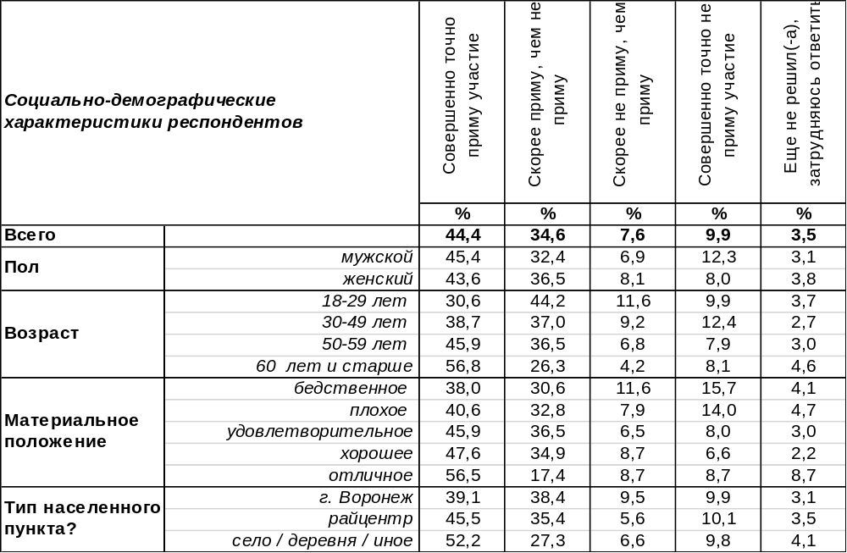
(Примечание: распределение ответов респондентов по строке составляет 100%)
Декларация о готовности пойти на выборы ещё не гарантирует непременную явку. Это знают все исследователи общественного мнения. Предлагаются самые разные способы подсчета потенциальной явки. К примеру, предлагается сложить дробные показатели (2/3 уверенных утвердительных ответов + ½ неуверенных утвердительных ответов + ¼ неуверенных отрицательных ответов), чтобы получить примерную явку. Если следовать этим рекомендациям, то получится 30% + 17% + 2% = 49%. Это примерная явка на будущих выборах, но ситуация может десять раз измениться.
Год назад (в мае 2020 г.) мы тоже спрашивали жителей Воронежской области о их планах по участию в выборах в Воронежскую областную Думу (в сентябре 2021 г.). Сравним ответы.

Планируете ли Вы принять участие в этих выборах?

Если следовать тем же рекомендациям подсчета явки, то для прошлогодних выборов в Воронежскую областную Думу она составила бы: 23% + 19% + 3% = 45%. Что очень похоже на правду, поскольку, по данным облизбиркома, общая явка по региону на выборах 11-13 сентября 2020 года составила 44%. Таким образом, подсчет примерной явки по подобной методике имеет свои основания.
ИНСТИТУТ ОБЩЕСТВЕННОГО МНЕНИЯ «квалитас». тел.: (473) 251-90-75, 251-20-75
Опрос проведён ИОМ "Квалитас" 18 – 21 мая 2021 года методом телефонного интервью.
Выборка репрезентативна для населения г. Воронежа старше 18 лет по полу и возрасту.
Опрошено 600 человек.

2 раздел: ЕСТЬ ЛИ ЧЕСТНЫЕ ЛЮДИ ВО ВЛАСТИ?

ЧАСТО МОЖНО УСЛЫШАТЬ ВЫРАЖЕНИЕ, ЧТО «ПОЛИТИКА – ГРЯЗНОЕ ДЕЛО». В КАКОЙ СТЕПЕНИ ВЫ СОГЛАСНЫ ИЛИ НЕ СОГЛАСНЫ С ТАКИМ УТВЕРЖДЕНИЕМ?
Таблица 7
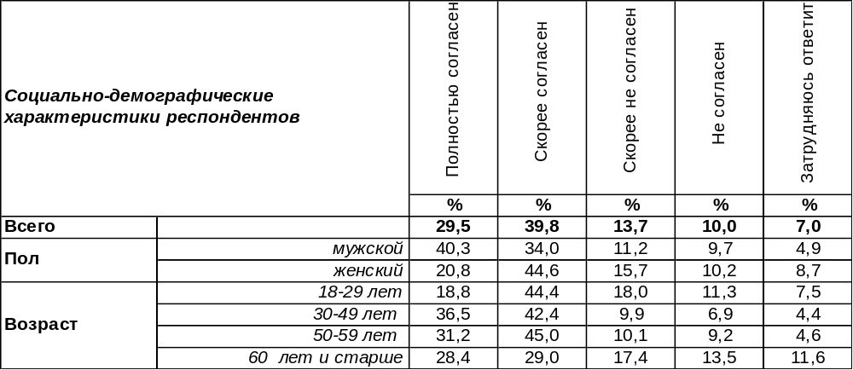
(Примечание: распределение ответов респондентов по строке составляет 100%)
Максимилиан Волошин в своем стихотворении «Государство» писал: «Политика есть дело грязное - Ей надо людей практических, Не брезгающих кровью, Торговлей трупами И скупкой нечистот...». Не вполне ясно, кто первый назвал политику грязным делом, но эту мысль потом многие повторяли неоднократно. Нельзя сказать, что она безобидная. Ведь честный человек, услышав такое мнение, может изменить свое желание стать политиком. И тогда политикой будут заниматься только те, кто не чисты на руку. Игорь Губерман выразил эту мысль в стихотворной форме: «Политика — предмет настолько грязный, Что мы ее прохвостам поручаем». Подобные установки действительно способствуют тому, чтобы политикой занимались прохвосты.
В общей сложности 69% воронежцев готовы согласиться с тем, что политика – грязное дело. Не согласны с этим лишь 24% горожан. На этот вопрос воронежцы отвечали уже неоднократно каждые пять лет. Сравним, как изменялось мнение общества за последние 15 лет.
Часто можно услышать выражение, что «политика – грязное дело». В какой степени
Вы согласны или не согласны с таким утверждением?

За последние пятнадцать лет общественное мнение по этому вопросу менялось дважды. С 2006 года до 2011 года оно усугублялось в уверенности, что «политика – грязное дело» (с 75% до 88%), а затем эта уверенность пошла на спад, и к 2016 году достигла своего минимального показателя - 65%. Пять лет спустя, похоже, популярность этого мнения опять начала расти, постепенно увеличивая число сторонников (до 69% в 2021 году).
ИНСТИТУТ ОБЩЕСТВЕННОГО МНЕНИЯ «квалитас». тел.: (473) 251-90-75, 251-20-75
Опрос проведён ИОМ "Квалитас" 18 – 21 мая 2021 года методом телефонного интервью.
Выборка репрезентативна для населения г. Воронежа старше 18 лет по полу и возрасту.
Опрошено 600 человек.

ЧАСТО МОЖНО УСЛЫШАТЬ ВЫРАЖЕНИЕ, ЧТО ЧЕСТНЫХ ЛЮДЕЙ ВО ВЛАСТИ НЕТ. В КАКОЙ СТЕПЕНИ ВЫ СОГЛАСНЫ ИЛИ НЕ СОГЛАСНЫ С ТАКИМ УТВЕРЖДЕНИЕМ?
Таблица 8
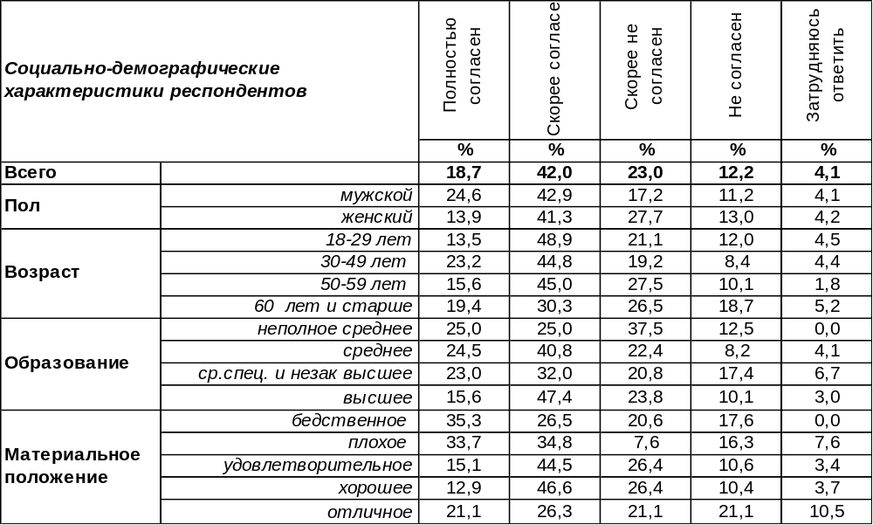
(Примечание: распределение ответов респондентов по строке составляет 100%)
«Честным политиком быть нетрудно — конкуренции почти никакой», - утверждает американский публицист Эндрю Маккензи. И, видимо, большинство воронежцев (61%) с этим согласны, не усматривая во власти честных политиков. Мужчины чаще готовы под этим подписаться (68%), чем женщины (55%). Бедные люди чаще готовы очернить всех людей во власти поголовно (69%), чем богатые (47%).
Впрочем, 35% горожан решаются поспорить с утверждением об отсутствии во власти честных людей. Умудренные опытом пожилые люди чаще других (45%) отстаивают порядочность властей предержащих.
Каждые пять лет мы задаем воронежцам этот вопрос. Изменились ли их взгляды на власть?

Часто можно услышать выражение, что честных людей во власти нет. В какой степени
Вы согласны или не согласны с таким утверждением?

Волна народного недоверия поднялась с 65% (2006 г.) до 78% (2011 г.), а затем схлынула, уменьшившись до 51% в 2016 году, чтобы опять подняться до 61% в 2021 году.
ИНСТИТУТ ОБЩЕСТВЕННОГО МНЕНИЯ «квалитас». тел.: (473) 251-90-75, 251-20-75
Опрос проведён ИОМ "Квалитас" 18 – 21 мая 2021 года методом телефонного интервью.
Выборка репрезентативна для населения г. Воронежа старше 18 лет по полу и возрасту.
Опрошено 600 человек.

НАЗОВИТЕ, ПОЖАЛУЙСТА, ФАМИЛИЮ ПОЛИТИКА, В ЧЬЕЙ ЧЕСТНОСТИ ВЫ НЕ СОМНЕВАЕТЕСЬ
Вопрос был задан в открытой форме, то есть без подсказок вариантов ответа. Респонденты были вправе назвать любые припомнившиеся им фамилии людей, которые соответствовали их представлениям о честности. Затруднились ответить на этот вопрос, так и не вспомнив фамилию кристально честного политика, 36% опрошенных (218 человек в нашей выборке). 23% граждан пребывают в убеждении, что честных политиков быть не может (136 человек).
Остальные смогли назвать политиков, в честности которых они не сомневаются. Несомненным лидером среди них является Президент РФ Владимир Путин (18%). Прочие, как говорится, и рядом не стояли. Если Путина упомянул 109 человек, то Жириновского – всего 19 респондентов (3%). Лаврова назвали 13 респондентов (2%), а Навального – 12 опрошенных (2%). Среди политиков регионального масштаба на первом месте оказался губернатор А.Гусев – его назвали 4 воронежца (0,7%).
Сравним ответы в разные годы, показав те фамилии, которые были названы в разные годы.

2021 год |  |  | 2016 год |  |  | 2011 год |  |  | 2006 год
Фамилия | % |  | Фамилия | % |  | Фамилия | % |  | Фамилия | %
Нет таких | 22,7 |  | Путин | 32,9 |  | Нет таких | 58,9 |  | Нет таких | 36,7
Путин | 18,2 |  | Таких нет | 24,9 |  | Путин | 6,8 |  | Путин | 15,5
Жириновский | 3,2 |  | Жириновский | 5,6 |  | Медведев | 3,9 |  | Рогозин | 5,1
Лавров | 2,2 |  | Лавров | 5,1 |  | Зюганов | 1,1 |  | Жириновский | 4,3
Навальный | 2,0 |  | Шойгу | 3,9 |  | Кудрявцева | 0,9 |  | Зюганов | 2,6
Бондаренко | 1,8 |  | Гордеев | 2,5 |  | Жириновский | 0,6 |  | Глазьев | 2,6
Зюганов | 1,2 |  | Зюганов | 1,8 |  | Гордеев | 0,6 |  | Кудрявцева | 1,3
Платошкин | 1,0 |  | Рогозин | 1,5 |  | Шойгу | 0,3 |  | Шойгу | 1,0
Грудинин | 0,8 |  | Миронов | 0,8 |  | Примаков | 0,2 |  | Чижов | 0,7
Немцов | 0,8 |  | Иванов | 0,7 |  | Явлинский | 0,2 |  | Скрынников | 0,7
Гусев | 0,7 |  | Хамин | 0,3 |  | Лукашенко | 0,2 |  | Рудаков | 0,7
Миронов | 0,7 |  | Навальный | 0,3 |  | Пономорев | 0,2 |  | Примаков | 0,7
Фургал | 0,7 |  | Медведев | 0,3 |  | Илюшин | 0,1 |  | Грызлов | 0,7
Журавлёв | 0,3 |  | Навальный | 0,3 |  | Миронов | 0,1 |  | Кулаков | 0,5
Кудрявцева | 0,3 |  | Примаков | 0,3 |  | Воробьев | 0,1 |  | Фрадков | 0,5
Миронова | 0,3 |  | Гудков | 0,3 |  | Ключников | 0,1 |  | Чубайс | 0,3
Мишустин | 0,3 |  | Васильев | 0,2 |  | Иванов | 0,1 |  | Медведев | 0,3
Примаков | 0,3 |  | Глазьев | 0,2 |  | Бабурин | 0,1 |  | Явлинский | 0,3
Рузвельт | 0,3 |  | Гусев | 0,2 |  | Ампилов | 0,1 |  | Лукашенко | 0,3
Сталин | 0,3 |  | Железняк | 0,2 |  | Макаров | 0,1 |  | Послухаев | 0,3
Шойгу | 0,3 |  | Квачков | 0,2 |  | Хакамада | 0,1 |  | Жуков | 0,3

Если «показатели честности» рядовых политиков, как правило, довольно стабильны, то показатели тех политиков, которым за эти годы довелось побывать у кормила власти, очень различаются между собой. Путин в 2006 году собрал 94 голоса, а когда покинул пост Президента – только 44, а после возвращения на пост в 2016 году – рекордное число – 201. А Медведев с 2 голосов в 2006 г. взлетел до 44, будучи Президентом страны, а после ухода с главного поста опять приземлился на то же место (2 голоса). За пять последних лет число голосов, отданных за Владимира Путина, снизилось почти в два раза (109 в 2021 году). За тот же период число голосов, отданных за Навального, повысилось с 2 до 12.
ИНСТИТУТ ОБЩЕСТВЕННОГО МНЕНИЯ «квалитас». тел.: (473) 251-90-75, 251-20-75
Опрос проведён ИОМ "Квалитас" 18 – 21 мая 2021 года методом телефонного интервью.
Выборка репрезентативна для населения г. Воронежа старше 18 лет по полу и возрасту.
Опрошено 600 человек.

3 раздел: ИНСТИТУТ СЕМЬИ В РЕАЛИЯХ СЕГОДНЯШНЕГО ДНЯ

ПРОДОЛЖИТЕ ФРАЗУ: «ДЛЯ МЕНЯ СЕМЬЯ – ЭТО ПРЕЖДЕ ВСЕГО...»
Таблица 9
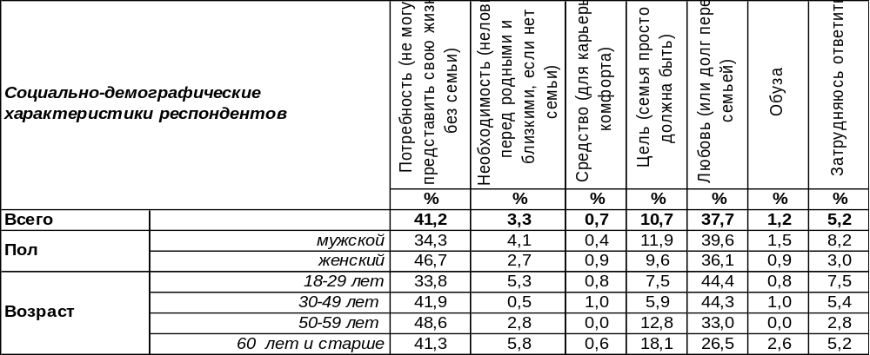
(Примечание: распределение ответов респондентов по строке составляет 100%)
Более всего характерно для жителей Воронежа восприятие семьи как потребности (41%): «Просто не могу представить свою жизнь без семьи».
«Для меня семья – это любовь», - это утверждение на втором месте по популярности (38%). Прежде всего так говорили молодые люди (44%). К старости это представление редуцируется до 27%. По мере прожитых лет любовь зачастую все больше сопрягается с долгом по отношении к тем, кого мы любим.
На третьем месте семья как цель сама по себе, без всякого обоснования (11%). «Семья просто должна быть», - считают они, не задумываясь о причинах. По мере увеличения возраста респондентов такое представление разделяют все больше людей (до 18%).
С остальными высказываниями соглашалось существенно меньше опрошенных. Только 3% горожан рассматривают семью как необходимость, чтобы родственники, наконец, отстали… Чтобы было у них все «как у людей». Прагматики видят в семье средство для создания в их жизни комфорта или каких-либо иных преференций (1%). В редких случаях семья представляется обузой (1%). Такой взгляд разделяют чаще других самые бедные горожане (9%).
Десять лет назад мы уже задавали воронежцам этот вопрос. Сравним ответы [Бюллетень 2011-04].

Продолжите фразу: «Для меня семья – это прежде всего...»

За прошедшее десятилетие окрепло представление о семье как о союзе двух любящих сердец, поэтому ослабли все прочие представления о семье как о потребности, необходимости или средстве…
ИНСТИТУТ ОБЩЕСТВЕННОГО МНЕНИЯ «квалитас». тел.: (473) 251-90-75, 251-20-75
Опрос проведён ИОМ "Квалитас" 18 – 21 мая 2021 года методом телефонного интервью.
Выборка репрезентативна для населения г. Воронежа старше 18 лет по полу и возрасту.
Опрошено 600 человек.

КАК ВЫ ОТНОСИТЕСЬ К МЕЖНАЦИОНАЛЬНЫМ БРАКАМ?
Таблица 10
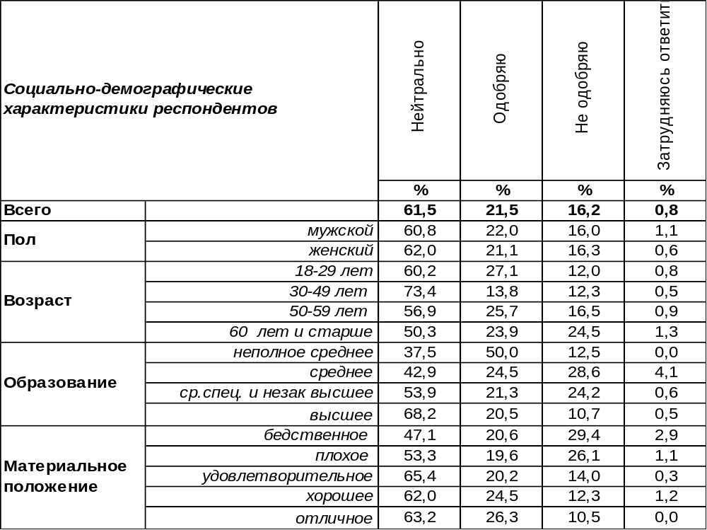
(Примечание: распределение ответов респондентов по строке составляет 100%)
Степень той близости, которую человек допускает между нациями, выявляет степень его толерантности или ксенофобии. Можно сколь угодно говорить о своих симпатиях к другим нациям, но не желать, чтобы соседом по дому или коллегой по работе стал человек иной национальности. Максимальная степень близости – это, конечно, брак. Насколько толерантны в этом отношении воронежцы?
Нейтрально относятся к межнациональным бракам большинство воронежцев (62%). В остальных ответах одобрение (22%) превалирует над неодобрением (16%). Одобрение более свойственно молодежи, тогда как среди пожилых респондентов неодобрение держит верх. Неимущие респонденты чаще не одобряют такие браки, тогда как среди состоятельных горожан преобладает одобрение.
Сравним ответы на этот вопрос сегодня и десять лет назад [Бюллетень 2011-04].

Как Вы относитесь к межнациональным бракам?

Прошедшее десятилетние усилило (с 50% до 62%) нейтральное отношение к межнациональных бракам, уменьшив, соответственно, прочие показатели: как одобрение, так и неодобрение.
ИНСТИТУТ ОБЩЕСТВЕННОГО МНЕНИЯ «квалитас». тел.: (473) 251-90-75, 251-20-75
Опрос проведён ИОМ "Квалитас" 18 – 21 мая 2021 года методом телефонного интервью.
Выборка репрезентативна для населения г. Воронежа старше 18 лет по полу и возрасту.
Опрошено 600 человек.

СОГЛАСНЫ ЛИ ВЫ С УТВЕРЖДЕНИЕМ, ЧТО СОВРЕМЕННОЕ РОССИЙСКОЕ ОБЩЕСТВО ПЕРЕЖИВАЕТ КРИЗИС СЕМЬИ?
Таблица 11
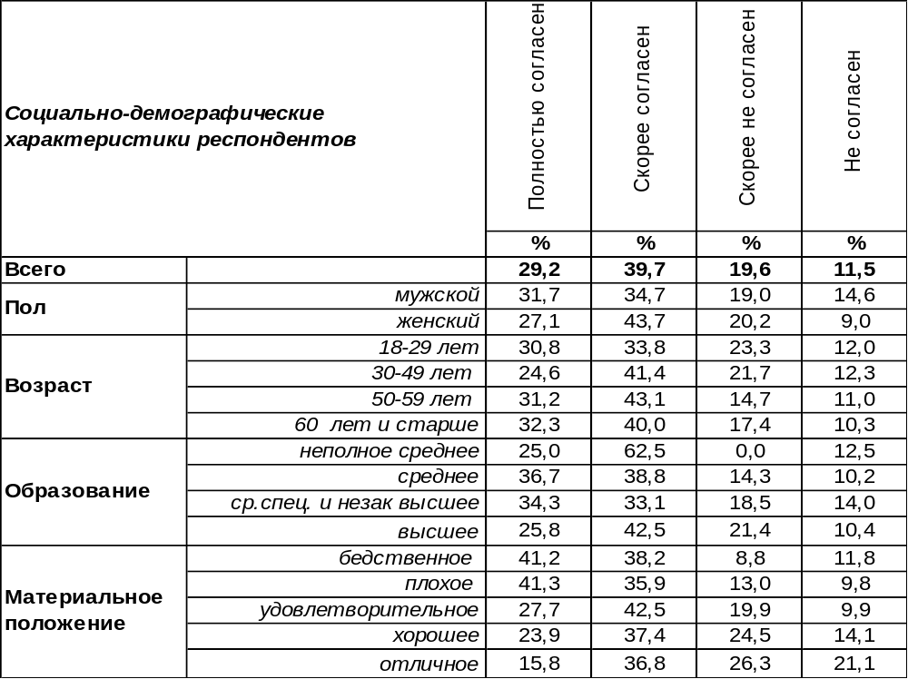
(Примечание: распределение ответов респондентов по строке составляет 100%)
Большинство воронежцев в той или иной степени согласны с тем, что современное российское общество переживает кризис семьи (69%). Люди старшего поколения утверждают это чаще других (74%). Разведенные пары (77%) и состоящие в гражданском браке (72%) свидетельствуют об этом не только словом, но и делом.
В то же время 31% опрошенных готовы с таким утверждением поспорить. Чем лучше материальное благосостояние респондентов, тем чаще они возражают против наличия кризиса семьи: от 20% среди неимущих до 47% среди состоятельных горожан.
Сравним оценки семейного кризиса сегодня и десять лет назад [Бюллетень 2011-04].
Согласны ли Вы с утверждением, что современное российское общество
переживает кризис семьи?

Однако, за прошедшее десятилетие значительно сократилось число согласных с тем, что институт семьи в кризисе (от 89% до 69%). Соответственно, число не согласных с этим подпрыгнуло с 11% до 31%! Возможно, упоминание семейных норм в Основном законе страны и впрямь вселило в людей надежды, что институт семьи скорее жив, чем мертв.
ИНСТИТУТ ОБЩЕСТВЕННОГО МНЕНИЯ «квалитас». тел.: (473) 251-90-75, 251-20-75
Опрос проведён ИОМ "Квалитас" 18 – 21 мая 2021 года методом телефонного интервью.
Выборка репрезентативна для населения г. Воронежа старше 18 лет по полу и возрасту.
Опрошено 600 человек.

4 раздел: КАКИЕ МЫ?

Как Вам кажется, в Воронеже живут в большинстве своём добрые, отзывчивые люди или жесткие, малоприветливые?
Таблица 12
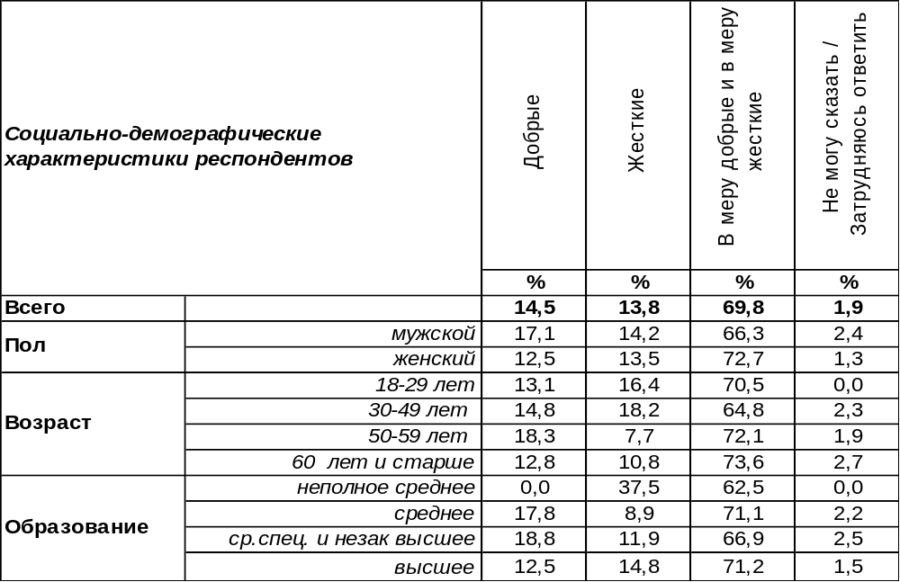
(Примечание: распределение ответов респондентов по строке составляет 100%)

По мнению самих же воронежцев, в нашем городе проживают обычные люди – в меру добрые и в меру жёсткие – 70% опрошенных считают именно так. Но мнение остальных разделились по разным полюсам. Преимущественно добрыми и отзывчивыми называют воронежцев 15% респондентов. В основном жесткими и неприветливыми считают их 14% опрошенных. Таким образом, сохраняется некий паритет между отрицательными и положительными характеристиками в портрете воронежцев.
Между тем, в 2017 году мы уже предлагали горожанам описать характерные черты в портрете типичного воронежца [Бюллетень 2017-04]. Это был вопрос открытого типа (без ограниченного числа альтернатив возможных ответов), поэтому мы получи почти тысячу различных характеристик горожан (988 ответов). Самые популярные из них представлены на следующей странице, сгруппированные в три колонки: положительные, отрицательные и нейтральные черты.
Если изучать только положительные характеристики, то портрет типичного воронежца получается прямо-таки идеальным: он добрый и веселый, трудолюбивый и отзывчивый, культурный и воспитанный, да при этом ещё и красивый! Мужчины подчеркивают, что особенно красивы воронежские женщины, а женщины представляют воронежских мужчин не иначе как спортивными, здоровыми, плечистыми и крепкими парнями. Немало респондентов отметили, что воронежцы хорошо одеваются, уверены в себе и социально активны, умны и хорошо образованны, патриоты своего города и семьянины. Эта идиллия несколько разбавлена отрицательными и нейтральными характеристиками.
Главная претензия к жителю города Воронежа – это невежественный и бескультурный, в то же время грубый и неотесанный. Одним словом, жлоб. Кстати, бытует стойкое заблуждение, что слово «жлоб» якобы в словаре Даля и означает «житель Воронежской губернии». На самом деле в словаре Даля такого нет, а современные русские словари определяют «жлоба» примерно так же: «жадный, скупой человек», «грубый человек» (иногда при этом – больших габаритов и недюжинной силы). А еще – «человек не из воровской компании». Хотя и не доказана связь этого слова с Воронежем, в городе в 2011 году, по проекту художника Александра Ножкина, был создан специальный стул, который якобы лечит от жлобства каждого, кто на него садится. Стул-памятник получили название «Лечебный стул № 0001». Теперь каждый может испробовать на себе его целебные свойства.
ИНСТИТУТ ОБЩЕСТВЕННОГО МНЕНИЯ «квалитас». тел.: (473) 251-90-75, 251-20-75
Опрос проведён ИОМ "Квалитас" 18 – 21 мая 2021 года методом телефонного интервью.
Выборка репрезентативна для населения г. Воронежа старше 18 лет по полу и возрасту.
Опрошено 600 человек.

Положительные характеристики - опрос 2017 года | Кол-во упом-й | %
Добрый, приветливый, веселый | 94 | 16%
Работяга, трудолюбивый | 63 | 10%
Отзывчивый, придет на помощь, любящий, доверчивый | 60 | 10%
Культурный, воспитанный, интеллигентный | 44 | 7,2%
Красивый, хорошо одевается, очень красивые женщины | 39 | 6%
Социально активный, деловой, современный, интересующийся, любознательный, стремительный, открытый для нового, остается на гребне волны, стремящийся изменить все к лучшему | 31 | 5%
Целеустремленный, уверенный, перспективный, с амбициями | 18 | 3%
Патриот, любит свой город | 14 | 2%
Умный, думающий, сообразительный | 12 | 1,9%
Семьянин, имеет детей | 9 | 1,5%
Спокойный, адекватный | 8 | 1,3%
Честный, порядочный, стремящийся заработать честно и жить достойно | 7 | 1,2%
Спортивный, здоровый, плечистый, крепкий | 7 | 1,2%
Образованный, с высшим образованием, грамотный | 6 | 1,0%
Коммуникабельный, контактный, открытый | 5 | 0,8%
Прилежный, ответственный, добросовестный, исполнительный, внимательный, сознательный служащий | 5 | 0,8%
Имеющий квартиру и машину, собственное жилье, ни в чем не нуждающийся | 4 | 0,7%
Щедрый | 3 | 0,5%
Трезвый, не пьющий, не курящий, ведущий здоровый образ жизни | 3 | 0,5%
Смелый, справедливый, сильный человек | 3 | 0,5%
Ориентирован на будущее, оптимист, человек, который может найти выход | 3 | 0,5%
Терпеливый, стабильный, консервативный | 3 | 0,5%

Отрицательные |  | % | Нейтральные |  | %
Бескультурный, невежественный, жлоб, грубый, агрессивный | 65 | 11% | Обычный, простой человек | 56 | 9%
Злой, не добрый | 42 | 7% | Молодой студент | 22 | 3,6%
Хмурый, неприветливый, угрюмый | 21 | 3,5% | Занятой, спешащий, рано встает | 17 | 3%
Озабоченный, замученный проблемами | 21 | 3,5% | Средних лет | 14 | 2,3%
Безразличный, равнодушный | 16 | 3% | Все разные: сколько людей – столько судеб | 11 | 1,8%
Наглый, хам, бессовестный | 15 | 2,5% | Провинциальный | 10 | 1,7%
Жадный | 13 | 2,1% | Средний класс, мещанин | 9 | 1,5%
Плохо одевается, плохой вкус | 10 | 1,7% | Гэкающий | 7 | 1,2%
С маленькой зарплатой, бедный, незащищенный, не может обеспечить себя | 9 | 1,5% | Не очень молодой, пенсионер, ветеран | 3 | 0,5%
Пассивный, ленивый к работе,  халявщик | 7 | 1,2% | Славянской внешности, русский человек | 2 | 0,3%
Замкнутый, недоверчивый | 6 | 1% | Торговец, торгаш | 2 | 0,3%
Завистливый, любит сплетни | 5 | 0,8% | Постоянно ищет работу | 2 | 0,3%
Корыстный, коррупционер | 4 | 0,7% | Задумчивый, медлительный | 2 | 0,3%
Ноющий, вечно недовольный жизнью, жалующийся на правительство, не любящий свой город | 4 | 0,7% | Затрудняюсь ответить | 144 | 24%
ИНСТИТУТ ОБЩЕСТВЕННОГО МНЕНИЯ «квалитас». тел.: (473) 251-90-75, 251-20-75
Опрос проведён ИОМ "Квалитас" 18 – 21 мая 2021 года методом телефонного интервью.
Выборка репрезентативна для населения г. Воронежа старше 18 лет по полу и возрасту.
Опрошено 600 человек.

5 раздел: Местные бренды. ВОРОНЕЖЦЫ ДЕЛАЮТ ВЫБОР (ЧАСТЬ III)
Как известно, современный потребитель при выборе того или иного товара в большей степени ориентируется на торговую марку, чем на потребительские свойства товара или его технические характеристики. Таким образом, мы покупаем не столько сами товары с заданными параметрами, сколько бренды, не особо вникая, чем одна торговая марка отличается от другой.
Желание узнать, какие же бренды предпочитают воронежцы, подвигло нас на данное исследование. При этом мы не интересовались у респондентов ни знанием характеристик товаров или услуг, ни опытом пользования. Предлагалось выбрать только один бренд из двух.
Выходит, что о причинах распределения симпатий воронежцев мы можем только догадываться, ибо рамки данного исследования не позволяют нам проникнуть в суть потребительских предпочтений.

ВЫБЕРИТЕ, ПОЖАЛУЙСТА, ИЗ ДВУХ ПРЕДЛОЖЕННЫХ БРеНДОВ (НАЗВАНИЙ ТОРГОВЫХ МАРОК) ОДИН, КОТОРЫЙ ДЛЯ ВАС НАИБОЛЕЕ ПРЕДПОЧТИТЕЛЕН: «Моё-Online!» - «Блокнот-Воронеж»?
В январе 2021 года мы уже предлагали воронежцам назвать наиболее интересный, по их мнению, местный интернет-портал (сайт). Вопрос задавался в открытом виде, то есть без заранее заготовленного списка ответов. Жители областного центра назвали более 70 местных интернет-ресурсов. Но победителями в тот раз стали два информационных ресурса, разница в показателях у которых оказалась меньше 1%. Это, во-первых, «МОЁ! Онлайн Воронеж» и «Блокнот Воронеж» на втором месте.
Сейчас же мы предложили выбрать воронежцам только один портал из двух возможных, а не из всего многообразия местных интернет-ресурсов. И тут результат получился несколько иным.

Чем объяснить такое различие результатов двух опросов, кроме разности методологии проведения исследования? Думается, тут свое влияние оказал выбор носителя информации.
Если «Блокнот Воронеж» существует не так давно и изначально был заточен на сетевую интернет-аудиторию, то газета «Моё!» долгое время существовала (и существует) на бумажном носителе. То есть симпатии к этому изданию формировались не одно десятилетие и не только у интернет-пользователей, но и у более широкого круга потребителей информации. Да и сегодня любой житель Воронежской области, не будучи апологетом всемирной сети, по привычке может купить бумажную версию газеты. А название - «Мое!» это или «Мое! онлайн» - думается, для многих наших респондентов оказалось не суть важно.
ИНСТИТУТ ОБЩЕСТВЕННОГО МНЕНИЯ «квалитас». тел.: (473) 251-90-75, 251-20-75
Опрос проведён ИОМ "Квалитас" 18 – 21 мая 2021 года методом телефонного интервью.
Выборка репрезентативна для населения г. Воронежа старше 18 лет по полу и возрасту.
Опрошено 600 человек.

ВЫБЕРИТЕ, ПОЖАЛУЙСТА, ИЗ ДВУХ ПРЕДЛОЖЕННЫХ БРЕНДОВ (НАЗВАНИЙ ТОРГОВЫХ МАРОК) ОДИН, КОТОРЫЙ ДЛЯ ВАС НАИБОЛЕЕ ПРЕДПОЧТИТЕЛЕН: Канал «Губерния» - Воронежская ГТРК на канале «Россия 1»?
На сегодняшний день, в Воронеже, по сути, остались две телекомпании, вещающие на Воронежскую область и использующие собственный контент о событиях в регионе.
Тем не менее, конкурировать на равных им достаточно сложно – уж больно разные у них условия и возможности.
Так Воронежская ГТРК является региональным филиалом государственного медиахолдинга с почти 100% охватом населения области и удобно расположившаяся со своими вставками на кнопках каналов «Россия» и «Россия 24».
Такого преимущества лишена телекомпания «Губерния», которая вещает в основном по кабельным или спутниковым каналам. Зато эта телерадиокомпания имеет почти неограниченное время для трансляции своих передач, что, соответственно, дает ей возможность поддерживать более широкий спектр тематических программ. Увы, но Воронежской ГТРК тут трудно конкурировать, так как лимит эфирного времени жестко ограничен рамками вставок в федеральный эфир.
Само качество контента в этом обзоре мы оставим за скобками, так как это величина весьма субъективная и требует отдельного изучения.
Итак, все-таки ГТРК или «Губерния»?

Следует отметить, что наибольший разрыв между симпатиями воронежцев к конкретным телеканалами наблюдается среди молодежной аудитории. Так среди горожан в возрасте до 29 лет показатели составляют 57% и 21% в пользу «Губернии», и разрыв чуть меньше в аудитории 30-49 лет – 46% и 28% опять же не в пользу ГТРК.

ИНСТИТУТ ОБЩЕСТВЕННОГО МНЕНИЯ «квалитас». тел.: (473) 251-90-75, 251-20-75
Опрос проведён ИОМ "Квалитас" 18 – 21 мая 2021 года методом телефонного интервью.
Выборка репрезентативна для населения г. Воронежа старше 18 лет по полу и возрасту.
Опрошено 600 человек.

ВЫБЕРИТЕ, ПОЖАЛУЙСТА, ИЗ ДВУХ ПРЕДЛОЖЕННЫХ БРЕНДОВ (НАЗВАНИЙ ТОРГОВЫХ МАРОК) ОДИН, КОТОРЫЙ ДЛЯ ВАС НАИБОЛЕЕ ПРЕДПОЧТИТЕЛЕН: «Губернские новости» на канале «Губерния» – «Вести-Воронеж» на канале «Россия 1»?

Почему именно «Губернские новости» и «Вести Воронеж»? Именно эти две новостные программы местного телевидения уже много лет подряд воронежцы называют «лучшими передачами местного ТВ по итогам года» (см. Бюллетень№2021-01). Напомним, что в том самом январском опросе, когда мы просили воронежцев назвать самую интересную передачу местного телевидения, из всего многообразия телепрограмм на первом месте оказались «Вести – Воронеж» на канале «Россия-1» (20%), а на втором, со значительным отрывом, «Губернские новости» на канале «Губерния» (8%).
Что ж, результаты нашего опроса, когда мы предлагали респондентам выбрать одну альтернативу из двух, подтвердил зрительские симпатии - новости на канале ГТРК «Воронеж» лучшие.
При этом в наибольшей степени благоволят программе-лидеру представители женской аудитории (72%) и люди старшей возрастной группы (см. график)

Посмотрим, какие изменения в распределении зрительских симпатий произошли за последние шесть лет.

Как видно из приведенного графика, обе новостные программы несколько сдали свои позиции. Думается, за счет потери телеаудитории в целом и перетекания части потребителей новостей в интернет. Косвенно на это указывает увеличение доли затруднившихся ответить и тех, кто не выбрал ни одну из предложенных альтернатив.
ИНСТИТУТ ОБЩЕСТВЕННОГО МНЕНИЯ «квалитас». тел.: (473) 251-90-75, 251-20-75
Опрос проведён ИОМ "Квалитас" 18 – 21 мая 2021 года методом телефонного интервью.
Выборка репрезентативна для населения г. Воронежа старше 18 лет по полу и возрасту.
Опрошено 600 человек.

ВЫБЕРИТЕ, ПОЖАЛУЙСТА, ИЗ ДВУХ ПРЕДЛОЖЕННЫХ БРеНДОВ (НАЗВАНИЙ ТОРГОВЫХ МАРОК) ОДИН, КОТОРЫЙ ДЛЯ ВАС НАИБОЛЕЕ ПРЕДПОЧТИТЕЛЕН: Памятник "Котёнок с улицы Лизюкова" - Памятник "Белый Бим чёрное ухо"?
Редкий житель Воронежа не сталкивался с ситуацией, когда жители других регионов России при встрече с воронежцем не задавали бы вопрос: «А у вас правда есть памятник котенку с улицы Лизюкова?» Ну, или как вариант – интересуются, есть ли в Воронеже улица с «таким смешным названием»?
Кстати, правильное название одной из самых протяженных магистралей города «улица Генерала Лизюкова», названная так в честь Героя Советского Союза генерал-майора Александра Ильича Лизюкова, погибшего в боях за Воронеж.
Но не менее популярным и не менее любимым воронежцами является памятник литературному герою – собаке по кличке Белый Бим. Главному герою одноименной повести нашего земляка Гавриилы Троепольского.
Так все-таки, какому памятнику жители областного центра в большей степени благоволят, какой является наиболее любимым?

Ну что же, памятник Белому Биму все же более предпочтителен среднестатистическому воронежскому обывателю. Почему так? Трудно дать объяснение этому феномену. Напомню, что согласно нашим опросам, именно памятник Котенку с улицы Лизюкова является одним из неформальных символов нашего города. Попробуем предположить, что одна из причин такого распределения ответов горожан – неравноценная локация этих двух памятников, из-за которой далеко не все жители воочию могли увидеть памятник Котенку.
Если памятник Белому Биму находится в самом центре, на главном проспекте города, то изваяние Котенку расположилось на одной из улиц в спальном районе города - на улице Генерала Лизюкова. А где же еще ему быть? Конечно, далеко не все жители Воронежа бывали в том районе и смогли лично увидеть столь известный за пределами нашего региона памятник.
Косвенным подтверждением этой гипотезы является распределение ответов респондентов в зависимости от района их проживания. Напомним, что памятник Биму находится в Центральном районе города, а Котенку – в Коминтерновском.

ИНСТИТУТ ОБЩЕСТВЕННОГО МНЕНИЯ «квалитас». тел.: (473) 251-90-75, 251-20-75
Опрос проведён ИОМ "Квалитас" 18 – 21 мая 2021 года методом телефонного интервью.
Выборка репрезентативна для населения г. Воронежа старше 18 лет по полу и возрасту.
Опрошено 600 человек.

Сведем в одну таблицу результаты противопоставления всех рассматриваемых альтернативных пар. Часть I (Бюллетень №2021-03), Часть II (Бюллетень №2021-04), Часть III (Бюллетень №2021-05).

ВЫБЕРИТЕ, ПОЖАЛУЙСТА, ИЗ ДВУХ ПРЕДЛОЖЕННЫХ БРеНДОВ

(НАЗВАНИЙ ТОРГОВЫХ МАРОК) ОДИН, КОТОРЫЙ ДЛЯ ВАС

НАИБОЛЕЕ ПРЕДПОЧТИТЕЛЕН:

Парк «Алые паруса» | 31% | 62% | Парк «Динамо»
Сеть магазинов «Магнит» | 26% | 59% | Сеть магазинов «Пятёрочка»
Торговый центр «Град» | 51% | 37% | Торговый центр «Галерея Чижова»
«Ангстрем» | 27% | 42% | «Мебель Черноземья»
Кинотеатр «Спартак» | 50% | 31% | Кинотеатр «Пролетарий»
«Русский Аппетит» | 45% | 17% | «Робин Сдобин»
Фестиваль «Рамонский родник» | 29% | 28% | Фестиваль «Парус надежды»
Камерный театр | 23% | 61% | Воронежский театр драмы  имени А. Кольцова
«Моё-Online!» | 46% | 27% | «Блокнот-Воронеж»
Канал «Губерния» | 44% | 32% | Воронежская ГТРК на канале «Россия 1»
«Котёнок с улицы Лизюкова» | 34% | 58% | «Белый Бим чёрное ухо»
«Губернские новости» | 14% | 62% | «Вести-Воронеж»
ИНСТИТУТ ОБЩЕСТВЕННОГО МНЕНИЯ «квалитас». Тел.: (473) 251-90-75, 251-20-75
Опрос проведён ИОМ "Квалитас" 18 – 21 мая 2021 года методом телефонного интервью.
Выборка репрезентативна для населения г. Воронежа старше 18 лет по полу и возрасту.
Опрошено 600 человек.

СОЦИАЛЬНО-ДЕМОГРАФИЧЕСКИЕ ХАРАКТЕРИСТИКИ РЕСПОНДЕНТОВ

Пол | %
мужской | 44,7
женский | 55,3

Возраст | %
18 – 29 лет | 22,2
30 – 49 лет | 33,8
50 – 59 лет | 18,2
60 лет и старше | 25,8

Образование | %
Неполное среднее | 1,3
Среднее | 8,2
Среднеспециальное и незаконченное высшее | 29,7
Высшее | 60,8

Материальное положение | %
Бедственное / Денег не хватает даже на питание  и квартплату/ | 5,7
Плохое /Денег хватает только на питание и квартплату/ | 15,3
Удовлетворительное /Кроме питания и квартплаты  денег хватает на покупку недорогих вещей/ | 48,7
Хорошее /Могу покупать дорогие вещи, но далеко  не всё по карману/ | 27,1
Отличное / Мы можем позволить себе достаточно  дорогостоящие вещи – квартиру, дачу и др. / | 3,2

Семейное положение | %
Женат /замужем/ | 55,5
Не женаты, но живем вместе | 10,0
Холост /не замужем/ | 13,9
Разведен /разведена/ | 8,8
Вдовец /вдова/ | 11,8

Есть ли у Вас дети до 18 лет? | %
Да | 33,7
Нет | 66,3

